

PROPOSAL PROGRAM KREATIVITAS MAHASISWA

JUDUL PROGRAM

“SERBA-SERBI DOSA (DONAT SAYURAN)
SEBAGAI JAJANAN SEHAT MASYARAKAT”

BIDANG KEGIATAN:
PKM KEWIRAUSAHAAN

Diusulkan oleh:

Indah Wulansari | (4101415056/2015)
Reza Kurniawan | (4101415040/2015)
Rosa Ary Andhini | (4101415016/2015)

UNIVERSITAS NEGERI SEMARANG
SEMARANG
2015

i
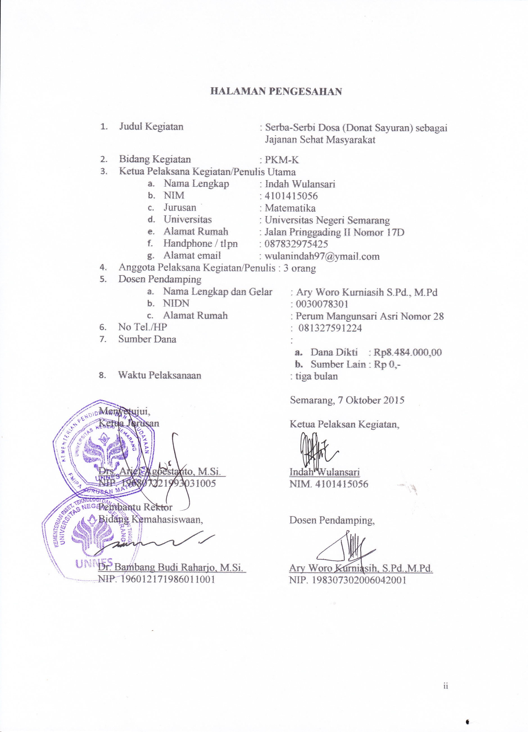

DAFTAR ISI

HALAMAN JUDUL i
HALAMAN PENGESAHAN ii
DAFTAR ISI iii
RINGKASAN iv
BAB 1 PENDAHULUAN 1
1.1. Judul…………………………………………………………………..1
1.2. Latar Belakang 1
1.3. Rumusan Masalah 1
1.4. Tujuan Program 2
1.5. Luaran 2
1.6. Kegunaan Program 2
BAB 2 GAMBARAN UMUM RENCANA USAHA 3
2.1. Kondisi Geografis dan Sumberdaya Manusia Gunungpati 3
2.2. Prospek Pengembangan Donat Sayuran 3
2.3. Keunggulan Donat Sayuran 4
2.4. Keterkaitan dengan Produk Lain 4
2.5. Peluang Usaha 4
2.6. Media Promosi 4
2.7. Strategi Pemasaraan 4
2.8. Rencana Produksi 5

BAB 3 METODE PELAKSANAAN 6
3.1. Persiapan Alat 6
3.2. Persiapan Bahan 6
3.3. Cara Pembuatan 6

BAB 4 BIAYA DAN JADWAL PELAKSANAAN 8
4.1. Ringkasan Anggaran Biaya 8
4.2. Waktu dan Jadwal Pelaksanaan` 8

LAMPIRAN

iii
RINGKASAN

Sayuran adalah makanan yang kurang diminati oleh anak-anak dan masyarakat, khususnya masyarakat Gunungpati, padahal sayuran kaya akan gizi yang dapat membantu pertumbuhan. Sebagian besar masyarakat lebih memilih memakan sesuatu yang mengandung lemak banyak dan renyah.
Usaha yang kami jalankan bertujuan untuk menyediakan makanan yang sehat dan bergizi berupa sayuran namun dikemas dalam bentuk yang menarik.Target yang ingin kami capai adalah diterimanya produk kami dikalangan anak-anak, mahasiswa, dan masyarakat. Metode yang kami gunakan adalah penjualan secara langsung kepada konsumen dan menitipkan produk kami ke distributor lain untuk dipasarkan kembali ke konsumen.

iv
BAB 1
1
PENDAHULUAN

- Judul
Serba-Serbi Dosa (Donat Sayuran) sebagai Jajanan Sehat Masyarakat

  - Latar Belakang
Sayuran merupakan makanan yang bermanfaat untuk kesehatan. Kandungan gizi yang terkandung dalam sayur-sayuran dan kacang-kacangan membuat makanan ini wajib untuk dikonsumsi. Namun, masih ada pihak yang tidak menyukai sayuran, salah satunya yaitu anak-anak. Sangat sedikit anak-anak yang menyukai sayur, umumnya mereka lebih menyukai mengkonsumsi daging daripada mengkonsumsi sayuran dan kacang-kacangan. Padahal nilai gizi yang terkandung dalam sayuran dan kacang-kacangan dapat membantu anak-anak dalam proses pertumbuhan dan perkembangan mereka. Oleh karena itu, sayur-sayuran dan kacang-kacangan dikemas menjadi sebuah roti yang berupa donat, sehingga tidak hanya anak-anak yang nantinya akan suka donat sayur namun juga di kalangan umum.
Seperti yang kita ketahui bahwa anak-anak sangat menyukai roti. Roti yang berbentuk bulat dan rasanya yang gurih menjadi favorit makanan anak. Roti yang mengandung sayuran ini merupakan inovasi terbaru dalam pengolahan sayuran agar dapat dikonsumsi oleh anak-anak. Pengolahan sayuran menjadi sebuah roti ini memiliki peluang usaha yang tinggi karena belum banyak diproduksi roti-roti yang terbuat dari sayuran. Selain itu kemasan yang menarik dan harga yang terjangkau lebih digemari oleh kalangan umum terutama bagi anak-anak.

  - Rumusan Masalah
Rumusan masalah yang akan dibahas adalah
    - Bagaimana membuat inovasi donat menjadi makanan yang mempunyai kandungan gizi yang bermanfaat bagi tubuh?
    - Apa sajakah kandungan gizi dan manfaat dari macam sayuran dan kacang-kacangan yang akan dibuat campuran olahan donat?
    - Bagaimana cara membuat donat dengan campuran sayuran dan kacang-kacangan?
    - Bagaimana menciptakan peluang usaha dari pembuatan donat sayuran dan kacang-kacangan?

  - Tujuan Program
2
Tujuan program yang hendak dicapai penulis yaitu :
    - Memberikan pengetahuan dan pengenalan kepada masyarakat bahwa sayuran dan kacang-kacangan dapat dikombinasikan menjadi donat yang bergizi tinggi.
    - Mengenalkan kepada masyarakat tentang apa saja kandungan bayam, brokoli, wortel, kedelai, dan kacang hijau sehingga bagus untuk dikonsumsi.
    - Menumbuhkan jiwa kewirausahaan di kalangan mahasiswa untuk mendorong terciptanya wirausaha baru yang berorientasi pada profit, sebagai layaknya wirausahawan.

  - Luaran
Luaran yang diharapkan dalam program ini adalah
    - Terciptanya peluang usaha yang bergerak di sektor industri rumah tangga yang mengacu pada bidang kesehatan.
    - Menghasilkan jajanan sehat yang bergizi berupa donat dengan campuran olahan sayuran dan kacang-kacangan

  - Kegunaan Program
Adapun kegunaan program yang dimaksud adalah
    - Meningkatkan inovatif mahasiswa dalam menemukan hasil karya yang dapat dimanfaatkan sebagai peluang usaha.
    - Untuk meningkatkan kreatifitas dan penalaran pada pengembangan ilmu teknologi pangan.
    - Memperkenalkan kepada masyarakat agar dapat memanfaatkan sayuran dan kacang-kacangan yang diolah menjadi jajanan sehat berupa donat agar lebih digemari anak kecil pada khususnya dan masyarakat pada umumnya.

3

BAB 2
GAMBARAN UMUM RENCANA USAHA

  - Kondisi Geografis dan Sumberdaya Gunungpati
Sumberdaya manusia dan sumberdaya alam di Kecamatan Gunungpati sangat melimpah. Sumberdaya manusia yang melimpah diantaranya terdiri atas mahasiswa yang memiliki banyak potensi. Sebagian besar mahasiswa memerlukan pekerjaan untuk mencukupi kebutuhan selama kuliah. Sedangkan untuk bahan pembuat roti (donat) dan berbagai sayur serta kacang-kacangan dapat diperoleh dari pasar tradisional dan toko yang berada di daerah Gunungpati dan sekitarnya.

  - Prospek Pengembangan Donat Sayuran
Donat sayuran merupakan makanan yang berasal dari olahan sayuran atau kacang-kacangan yang dipadupadankan dengan adonan donat dengan berbagai kreasi. Olahan sayuran dan kacang-kacangan tersebut layak dikonsumsi setelah diolah dengan adonan donat, seperti sayur bayam, brokoli, wortel, kacang hijau yang bernilai gizi tinggi.
Sayuran yang digunakan untuk campuran adonan donat yang pertama yaitu bayam, bayam banyak mengandung antioksidan esensial dan fitokimia yang berfungsi membantu melindungi tubuh terhadap berbagai jenis penyakit. Dalam setiap 100 gram bayam terdapat kandungan gizi berupa 3 gram besi, 81 gram kalsium, 3,2 gram karbohidrat dan 2,3 gram protein. Bayam juga kaya akan berbagai macam vitamin dan mineral, yaitu vitamin A, vitamin C, niasin, fosfor, kalium, riboflavin, natrium, thiamin, dan magnesium.
Kedua yaitu brokoli, brokoli merupakan salah satu sayuran yang memiliki kalori yang sangat rendah, yaitu hanya 34 kalori per 100 gram. Brokoli juga kaya serat, mineral, vitamin, dan antioksidan, yang terbukti banyak bermanfaat untuk kesehatan. Kekuatan total antioksidan diukur dari segi kapasitas penyerapan okseigen radikal oksigen, dan pada brokoli perbandingannya adalah 1632 umol TE/100 gram.
Ketiga adalah kacang hijau, kacang hijau merupakan tanaman sumber gizi khususnya protein nabati seperti vitamin A, B1 dan C. Ada sembilan kandungan nutrisi pada kacang hijau meliputi tinggi protein, tinggi kandungan serat, rendah karbohidrat, mengandung asam lemak esensial, rendah lemak, kaya vitamin, kaya mineral, kaya enzim aktif dan kaya antioksidan.
Keempat yaitu wortel, wortel mengandung karbohidrat, lemak, protein, kalsium, magnesium, fosfor, kalium, sodium, vitamin A, B6, C7, dan lain sebagainya.

  - Keunggulan Donat dengan Kandungan Sayuran dan Kacang-kacangan
4
Keunggulan dari donat sayuran yaitu:
    - Bahan baku mudah didapat dari pasar tradisional dan toko terdekat dengan harga yang relatif murah.
    - Bayam baik untuk saluran pencernaan, dapat memperkuat sistem kekebalan tubuh, dapat mencegah kanker, dan mengurangi risiko penyakit kardiovaskular.
    - Brokoli dapat mencegah kanker, mengandung antioksidan alami yang kuat, dan dapat menunjang kesehatan mata.
    - Kacang hijau adalah makanan yang kaya akan vitmain B, karena itu kacang hijau dapat membantu meredakan migrain, dapat memperlancar saluran pencernaan, mencegah anemia, dapat membantu penyerapan protein dalam tubuh, , sebagai antioksidan, meningkatkan keaktifan fisiologi tubuh, peluruh kencing, sakit perut, obat biang keringat anak-anak.
    - Wortel dapat mencegah kanker karena mengandung falcarinol, dapat menyehatkan kulit, mampu menjaga kesehatan mata, mampu mencegah stroke.

  - Keterkaitan dengan Produk Lain
Perolehan bahan baku donat dapat diperoleh dengan mudah karena di sekitaran area Gunungpati terdapat banyak warung dan toko penyedia bahan pembuat roti dan kue yang harganya relatif murah. Begitu juga perolehan sayuran dan kacang-kacangan dapat diperoleh dari pasar tradisional daerah terdekat.

  - Peluang Usaha
Pengembangan donat sayuran merupakan peluang usaha yang menjamin, karena di Gunungpati Semarang belum ditemukan produsen yang memproduksi donat sayuran. Oleh karena itu, peluang pasar donat sayuran masih cukup tinggi.

  - Media Promosi
Untuk menunjang proses pemasaran, ada beberapa alternatif yang bisa digunakan untuk mempromosikan produk ini, sehingga lebih dikenal oleh
masyarakat. Media ini berupa pamflet, internet, brosur, serta untuk hari pertama penjualan pembeli mendakat diskon 50% dari harga penjualan.

  - Strategi Pemasaran
5
Strategi pemasaran yang digunakan adalah pemasaran langsung donat kepada mahasiswa atau masyarakat kemudian juga usaha penitipan ke berbagai cabang penjualan seperti toko atau warung di berbagai daerah sekitar Sekaran, Gunungpati jika banyak peminat.
    - Kebijakan Produk
Jenis produk ini berupa donat sayuran dan kacang-kacangan dengan berbagai macam pengolahan, jika usaha ini terus berkembang kami akan menambah jenis donat.
    - Kebijakan Harga
Harga yang diberikan kepada konsumen yaitu:
Dobay (donat mix bayam + abon) = Rp4.000,00
Doli (donat mix brokoli + meses) = Rp4.000,00
Dotel (donat mix wortel + meses + susu) = Rp3.000,00
Dokajo (donat + kacang hijau + meses) = Rp3.000,00
    - Kebijakan Promosi
Bentuk promosi ini diantaranya yaitu pemasangan pamflet, spanduk, penyebaran brosur, serta untuk promosi 10 orang pertama pembeli akan diberi diskon sebesar 50%.
    - Kebijakan Distribusi
Distribusi ini dilakukan oleh produsen sendiri, ketika usaha sudah lancar dan banyak peminat maka akan dibuka beberapa cabang produksi.

  - Rencana Produksi selama Tiga Bulan
1 minggu = 210 buah
1 bulan = 840 buah
3 bulan = 2520 buah

BAB 3
6
METODE PELAKSANAAN

  - Alat-Alat
Alat-alat yang diperlukan yaitu:
    - Penggorengan dan perlengkapannya
    - Baskom
    - Mangkuk
    - Gelas
    - Mixer
    - Blender
    - Pisau
    - Sendok
    - Box donat
    - Nampan
    - Kompor dan LPG

  - Bahan-Bahan
Bahan-bahan yang diperlukan yaitu:
    - Tepung terigu
    - Kuning telur
    - Garam
    - Margarin
    - Gula pasir
    - Minyak goreng
    - Air
    - Vanili
    - Brokoli
    - Bayam
    - Kacang hijau
    - Wortel
    - Meses
    - Abon
    - Susu kental manis

  - Cara Pembuatan
7
Cara pembuatan donat campuran sayur yaitu:
    - Rebus bayam sampai setengah empuk, saring dan tuang ke dalam mangkuk kemudian diamkan kurang lebih 10 menit
    - Haluskan bayam dengan air secukupnya menggunakan blender, kemudian tuang ke mangkuk
    - Lakukan langkah yang sama dengan bahan brokoli, kemudian wortel, kacang hijau dengan masing-masing dituang ke mangkuk yang berbeda
    - Siapkan tepung terigu, garam, gula pasir, margarin, dan kuning telur
    - Tuang 4 kg tepung terigu, gula secukupnya dan vanili secukupnya lalu aduk dengan mixer hingga merata
    - Setelah halus tambahkan 4 kuning telur dan margarin secukupnya, campur dan aduk dengan mixer hingga merata
    - Bagi adonan tersebut menjadi 4 bagian sama rata, tuangkan masing-masing ke baskom
    - Tambahkan bayam yang sudah dihaluskan ke dalam baskom pertama, kemudian campur dan ratakan dengan mixer
    - Tambahkan brokoli yang sudah dihaluskan ke dalam baskom kedua, kemudian campur dan ratakan dengan mixer
    - Tambahkan wortel yang sudah dihaluskan ke dalam baskom ketiga, kemudian campur dan ratakan dengan mixer
    - Tambahkan kacang hijau yang sudah dihaluskan ke dalam baskom pertama, kemudian campur dan ratakan dengan mixer
    - Ambil dan bentuk adonan dari masing-masing baskom dan diamkan selama 21 menit sampai adonan mengembang
    - Buat lubang tengah pada adonan dan goreng adonan kedalam minyak goreng yang telah dipanaskan dengan api kecil
    - Tunggu sampai adonan berubah menjadi donat
    - Tiriskan donat dan oleskan atau taburkan abon, susu, dan meses sesuai jenis donat di atas

BAB 4
8
BIAYA DAN JADWAL KEGIATAN

4.1. Ringkasan Anggaran Biaya
No | Jenis Pengeluaran | Biaya
A | Peralatan Penunjang | Rp 500.000,00
B | Bahan Habis Pakai | Rp8.484.000,00
C | Transportasi | Rp 700.000,00
D | Lain-lain | Rp 300.000,00
TOTAL |  | Rp9.984.000,00
Analisis Keuangan:
4.2 . Bahan Habis Pakai = Rp8.484.000,00
4.3. Penyusutan Barang Tidak Habis Pakai
Jumlah Penyusutan Barang = (Total – Barang Habis Pakai) x 40%
= (Rp9.984.000,00 – Rp8.484.000,00) x 40%
= Rp1.500.000,00 x 40%
= Rp600.000,00
4.4. Penjualan per Bulan
Dobay (donat mix bayam+ abon)
@280 x Rp4000,00 = Rp1.120.000,00
Doli (donat mix brokoli + abon)
@280 x Rp4000,00 = Rp1.120.000,00
Dotel (donat mix wortel + meses + susu)
@140 x Rp3000,00 = Rp 420.000,00
Dokajo (donat mix kacang hijau + meses)
@140 x Rp3000,00 = Rp 420.000,00
Jumlah penjualan per bulan = Rp3.080.000,00
Penjualan selama 3 bulan = Rp3.080.000,00 x 3
= Rp11.240.000,00
  - Perhitungan Keuntungan dalam Waktu Tiga Bulan
Pengeluaran = Bahan habis pakai + Penyusutan barang
= Rp8.484.000,00 + Rp600.000,00
= Rp9.084.000,00
Penjualan = Rp11.240.000,00
Keuntungan = Penjualan – Pengeluaran
9
= Rp11.240.000,00 - Rp9.084.000,00
= Rp2.156.000,00

  - Waktu Dan Jadwal Pelaksanaan

Kegiatan | Bulan ke-1 |  |  |  | Bulan ke-2 |  |  |  | Bulan ke-3
Kegiatan | 1 | 2 | 3 | 4 | 1 | 2 | 3 | 4 | 1 | 2 | 3 | 4
Perencanaan produksi
Penyediaan, tempat, alat dan bahan
Uji coba pembuatan | X
Promosi
Pembuatan dan pemasaran | X |  | X |  | X |  | X |  | X |  | X
Pembuatan laporan |  |  |  |  |  |  |  | X |  |  |  | X
Penyerahan laporan akhir

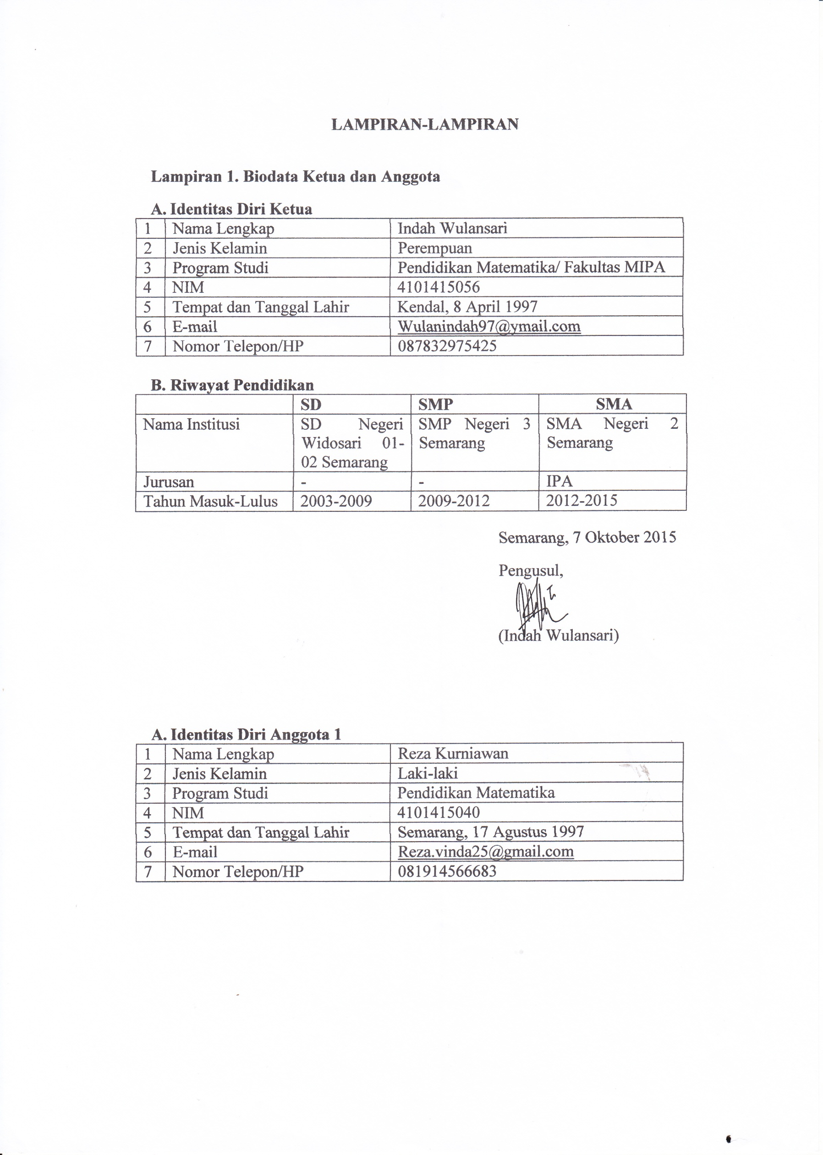

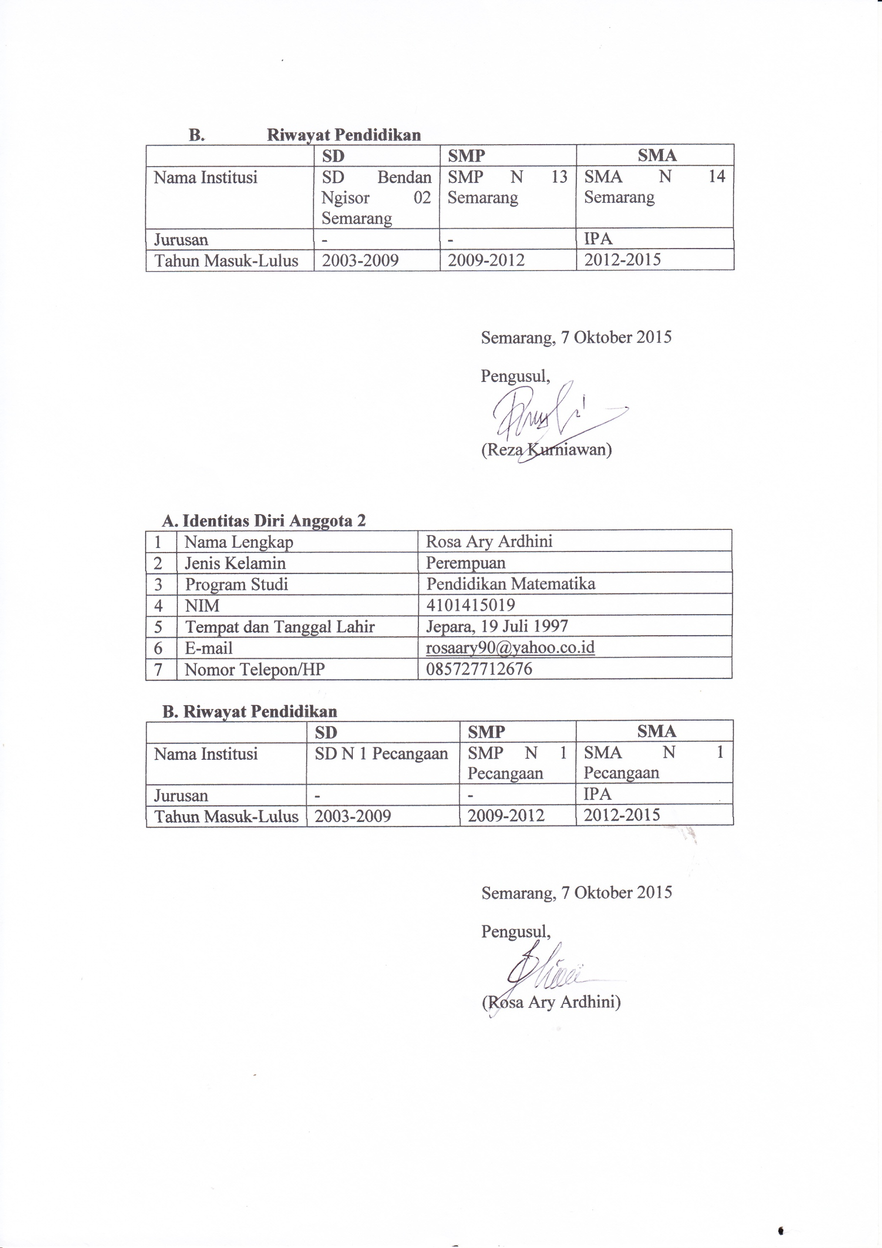

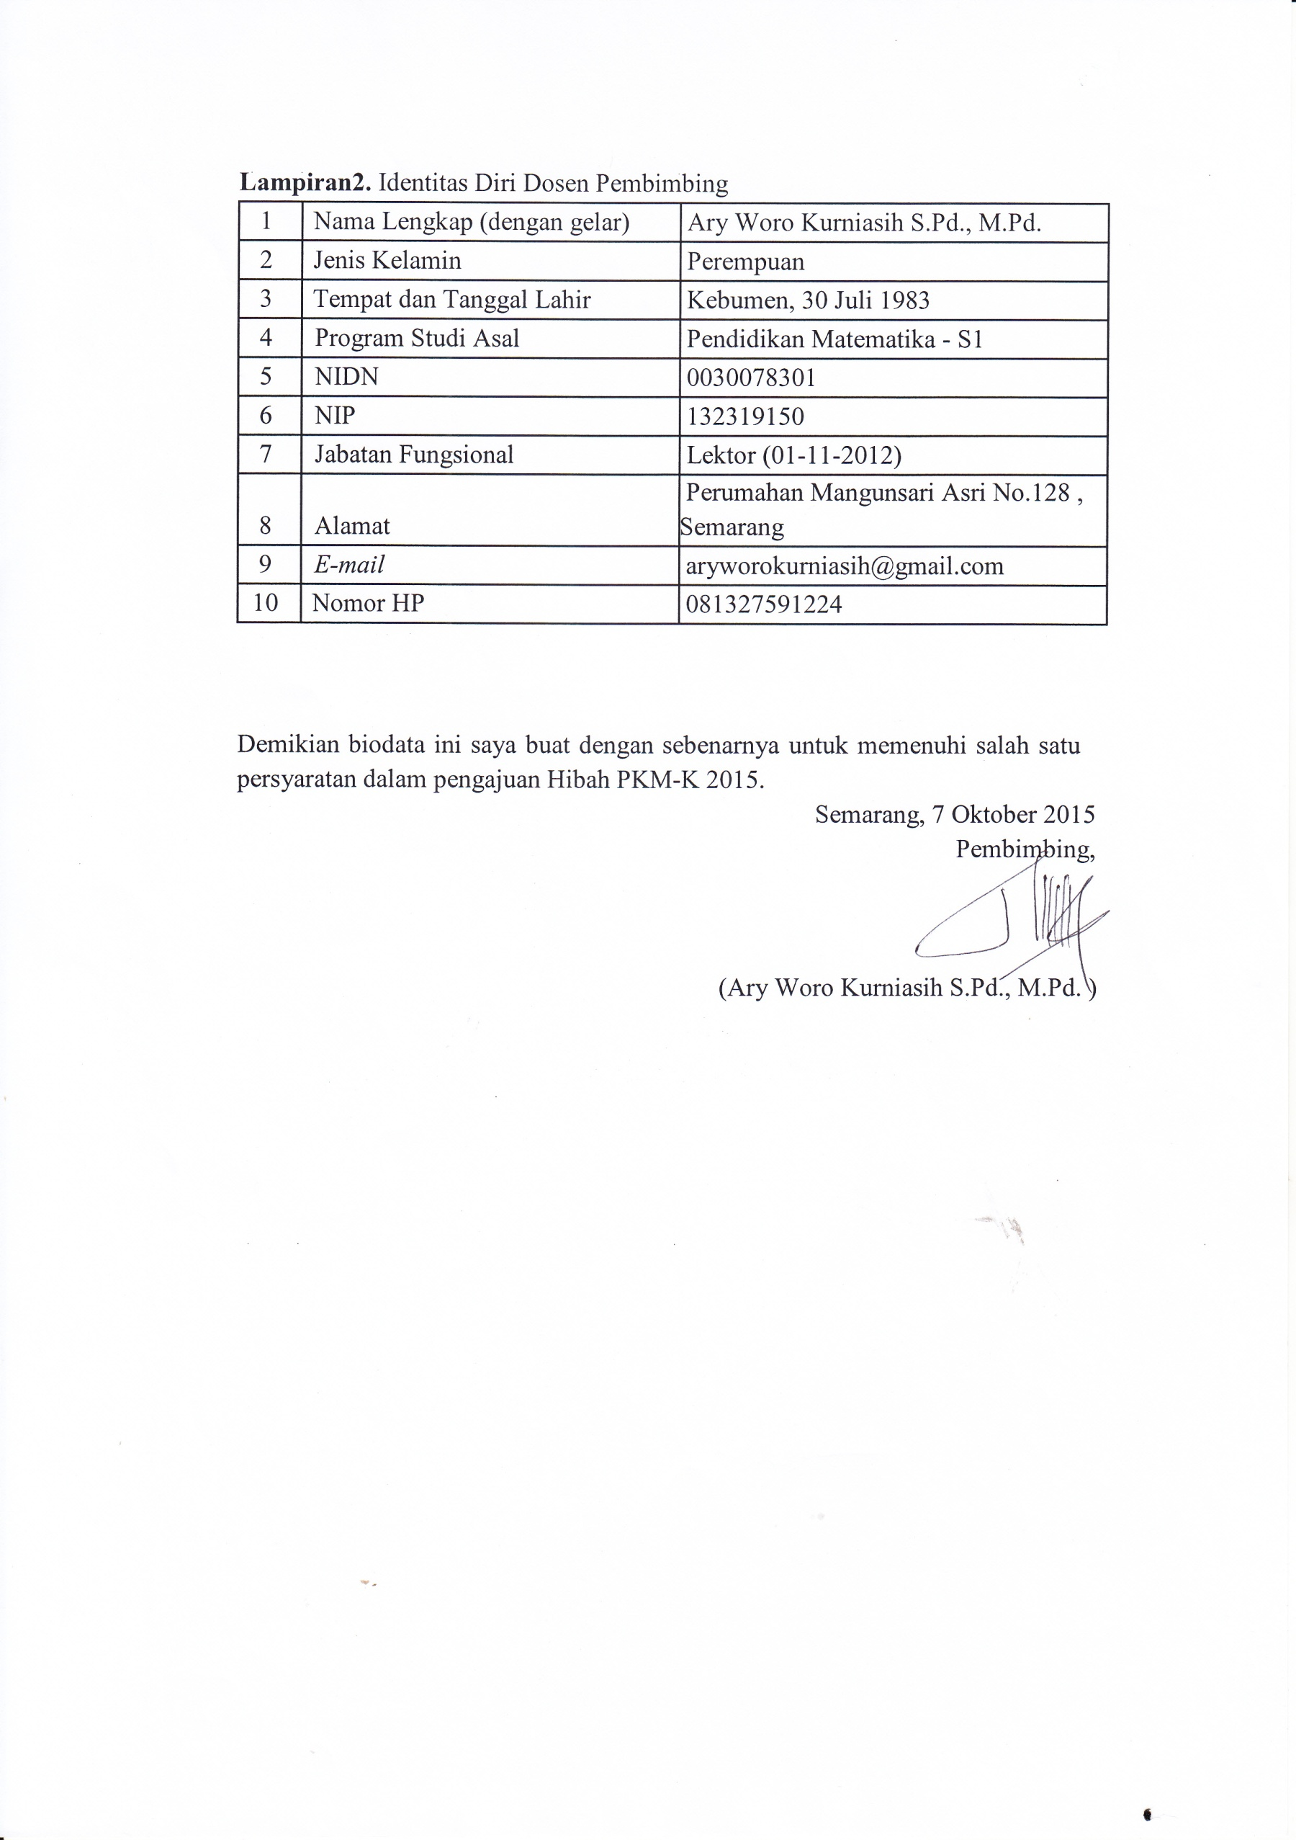

Lampiran 3. Justifikasi Anggaran Kegiatan

- Daftar Alat
No | Nama Bahan | Sat | Harga (Rp) | Jumlah (Rp)
1 | Penggorengan | 1 | 26.000 | 26.000
2 | Baskom | 5 | 8.000 | 40.000
3 | Mangkuk | 4 | 5.000 | 20.000
4 | Gelas | 1 | 4.000 | 4.000
5 | Mixer | 1 | 130.000 | 130.000
6 | Blender | 1 | 120.000 | 120.000
7 | Pisau | 1 | 10.000 | 10.000
8 | Sendok | 6 | 2.000 | 12.000
9 | Box donat | 2 | 15.000 | 30.000
10 | Kompor | 1 | 60.000 | 60.000
11 | LPG | 1 | 20.000 | 20.000
12 | Spatula | 1 | 6.000 | 6.000
13 | Nampan | 1 | 6.000 | 6.000
14 | Penyaring minyak | 1 | 6.000 | 6.000
15 | Panci | 1 | 15.000 | 15.000
Jumlah |  |  |  | 500.000

- Daftar Bahan
Harian
No | Nama Alat | Vol | Sat | Harga (Rp) | Jumlah (Rp)
1 | Tepung terigu | 3 | Kg | 7.000 | 21.000
2 | Telur | 6 | Butir | 2.000 | 12.000
3 | Garam | 1 | Bungkus | 2.000 | 2.000
4 | Margarin | 3 | Bungkus | 4.000 | 12.000
5 | Gula pasir | 0,5 | Kg | 12.000 | 6.000
6 | Minyak goreng | 1,5 | Liter | 12.000 | 18.000
7 | Vanili | 6 | Bungkus | 300 | 2.000
8 | Brokoli | 1 | Buah | 2.000 | 2.000
9 | Bayam | 1 | Ikat | 3.000 | 3.000
10 | Kacang hijau | 0,5 | Kg | 10.000 | 5.000
11 | Wortel | 0,5 | Kg | 6.000 | 3.000
12 | Abon | 2 | Bungkus | 3.000 | 6.000
13 | Meses | 2 | Bungkus | 2.000 | 4.000
14 | Susu kental manis | 1 | Kaleng | 6.000 | 6.000
Jumlah |  |  |  |  | 101.000

Jumlah harga selama tiga bulan = Rp.101.000,00 x 7 x 4 x 3
= Rp.8.848.000,00
- Perjalanan
No | Jenis | Intensitas | Harga (Rp) | Jumlah (Rp)
1 | Transportasi | 10 | 7.000 | 700.000

- Lain - lain
No | Nama | Vol | Sat | Harga (Rp) | Jumlah (Rp)
1 | Pamflet | 50 | Lembar | 3.000 | 150.000
2 | Brosur | 50 | Lembar | 1.000 | 50.000
3 | Spanduk | 2 | Buah | 50.000 | 100.000
Jumlah |  |  |  |  | 300.000

Lampiran 4. Susunan Organisasi Tim Kegiatan dan Pembagian Tugas

No | Nama | Program  Studi | Uraian Tugas
1 | Indah Wulansari | Pendidikan Matematika | Mencari ide dan menganalisis data
2 | Reza Kurniawan | Pendidikan Matematika | Mencari informasi dan menganalisis data
3 | Rosa Ary Ardhini | Pendidikan Matematika | Mencari informasi dan menganalisis data

